Je m’appelle ……………………………. Le …… janvier 2007

Les nombres
Je joue aux quilles donc … je retire !

Aujourd’hui, madame Gaëlle a apporté de jolies quilles !
Chacun à notre tour, nous allons jouer et nous complèterons le tableau pour la classe.

- Dessine les étapes du jeu dans les différentes cases .
- Ecris le calcul qui représente ton jeu.

 | Au départ j’ai  … quilles | En lançant la boule je fais tomber … | Il me reste … quilles debout
Alexia
Alisan
Lisa
Maïté
Yacine
Le calcul est

………………

……………….

……………….

……………….

……………….

Deuxième partie :

 | Au départ j’ai  … quilles | En lançant la boule je fais tomber … | Il me reste … quilles debout
Alexia
Alisan
Lisa
Maïté
Yacine
Le calcul est

………………

……………….

……………….

……………….

……………….

Troisième et dernière partie :

 | Au départ j’ai  … quilles | En lançant la boule je fais tomber … | Il me reste … quilles debout
Alexia
Alisan
Lisa
Maïté
Yacine
Le calcul est

………………

……………….

……………….

……………….

……………….

Petits exercices …
- Ecris le calcul qui correspond à chaque jeu de quilles.

. . . . . - . . . . . = . . . . . . . . . . - . . . . . = . . . . .

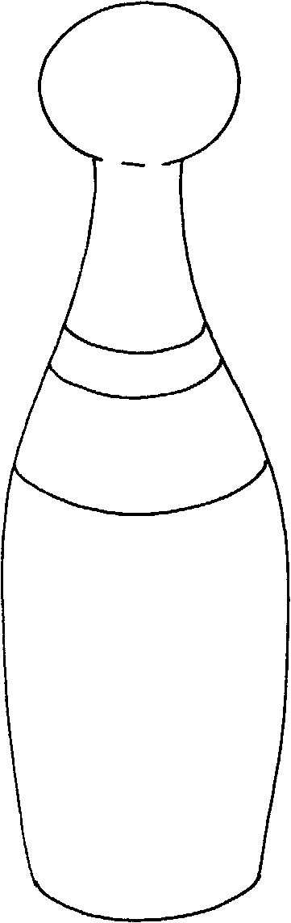
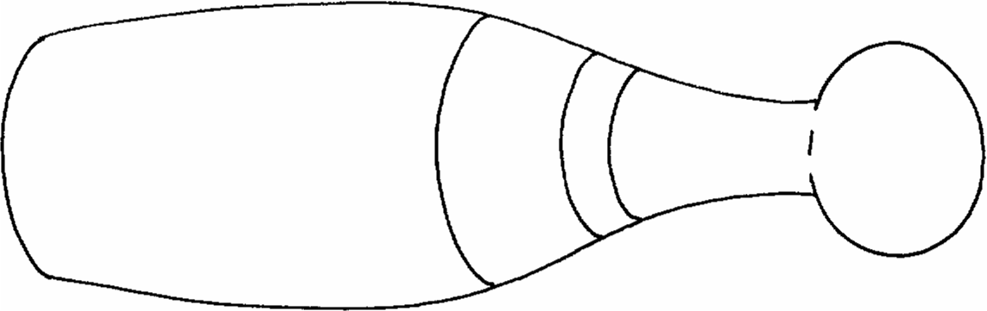

- Dessine les quilles !

8 – 6 = . . . 7 – 1 = . . .

- Entoure les calculs auxquels tu ne peux pas répondre :

4 – 4 = . . . 5 – 6 = . . . 5 – 0 = . . .

